一、企业简介：
合肥哈工库讯智能科技有限公司，是哈工大机器人集团（HRG）“创新-创业-产业生态圈”内专业从事工业机器人、智能设备、智能物流系统研发、生产、销售、服务的高新技术企业。公司位于合肥“智能装备科技园”暨哈工大机器人（合肥）智能装备双创基地（合肥市经济技术开发区宿松路3963号）。
哈工库讯已形成了以电力巡检机器人、AGV、智能仓储系统为核心业务，涵盖智能设备、智能仓储、智慧物流及工业自动化等领域的产品研发与服务能力。业务涉及AGV及智能仓储应用工程、电力巡检机器人等多个领域，覆盖医药、食品、家电、日化、粮油、纺织、化工、饲料、低压电气、汽车及其零部件、3C、物流、电池、军工等20多个行业。
哈工库讯的变电站与智能巡检机器人，更是具备技术先进、安全稳定、专业智能的特点和优势，已经广泛应用于电厂、输变电系统及互联网企业的机房。在国家电网、中国大唐集团公司、中国华电集团公司等众多应用项目中，库讯变电站智能巡检机器人，不仅满足了输变电设备全天候巡检、数据采集、视频监控、温湿度测量、气压检测等作业与管理需要，而且在发生异常紧急情况时，可作为移动式监控平台，代替人工及时查明设备故障，降低人员的安全风险，全面有效地保障了输变电站内设备的安全运行。
未来，哈工库讯将持续专注于工业机器人应用领域，打造机器人应用系统集成的民族品牌，结合物联网+智慧工厂，为客户提供更大的价值与空间。为中国【智造】，奋力担当！

二、公司配套：
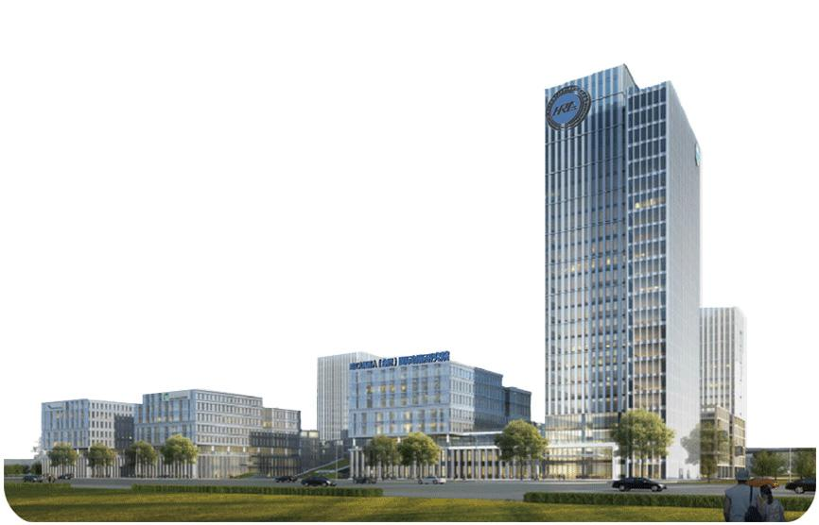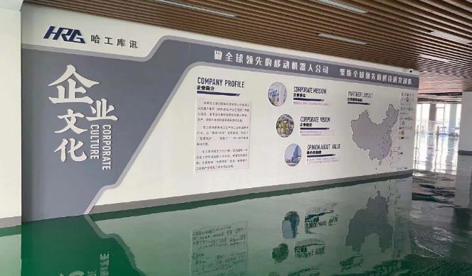

基地占地面积500亩，厂房20万平方米，办公面积6万平方米。基地配套设施齐全，拥有食堂、健身房、游泳池、羽毛球馆、篮球场、咖啡馆、便利店，园区环境优美、舒适宜人。

- 代表产品介绍：
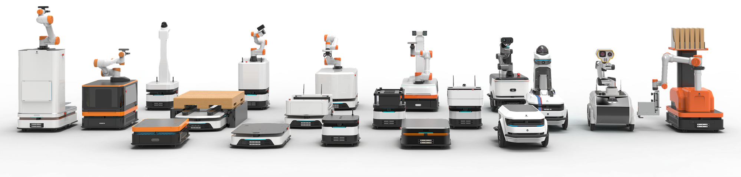

四、招聘岗位：
1、机器人机械工程师
岗位职责
1、负责AGV机器人相关产品的设计工作；
2、负责深入安装调试现场，解决现场存在的技术问题，协助完成项目实施；
3、负责根据方案规划的要求，输出设计结果（图纸和物料清单）；
4、整理相关研发文档；
5、与项目组其他成员沟通，保证项目开发进度，通过测试并进行部署实施。
岗位要求：
1、本科及以上学历，机械设计相关专业；
2、掌握AGV机器人的本体结构设计相关知识；
3、能够熟练使用CAD、Solidworks等绘图软件；
4、可以对机械结构进行合理的材料选型、受力分析，优化结构；
5、能独立完成产品及项目方案宣讲、交流与答疑；
6、工作严谨细致，良好的沟通能力，有较强的抗压能力以及良好的团队合作精神。

2、机器人电气工程师
岗位描述：
1、负责组装AGV机器人和电气柜、AGV厂内调试。
2、负责电气件选型及原理图、接线图、布局图绘制、PLC编程；
3、整理相关研发文档；
4、与项目组其他成员沟通，保证项目开发进度，通过测试并进行部署实施。
任职资格：
1、本科及以上学历，电气及自动化相关专业
2、熟悉电气图，能够完成机器人接线、装配；有电气相关证件优先；
3、掌握自动化设计、PLC编程、系统集成、编程调试等相关知识；
4、能够熟练运用AutoCAD、Soliworks、EPLAN等软件；
5、能适应出差，解决现场设备电气问题。

五、联系方式：
负 责 人：高翔
联系电话：18992872037（微信同号）
公司地址：安徽省合肥市经开区宿松路3963号智能装备科技园A3栋八楼
网 址：www.ahkxzdh.com

